Эссе - сочинение
«Путешествие по школьной библиотеке».

Самое главное, чтобы каждый юноша,
каждая девушка нашли книгу, которая
потрясла бы, взволновала, оставила в
душе след на всю жизнь.
В.А.Сухомлинский

Я книги выбираю с наслажденьем
На полках, в тишине библиотек,
То радость вдруг охватит, то волненье,
Ведь книга каждая – как будто человек.
Библиотека это мир книг, где мы можем найти любую и нужную информацию, она расположена на втором этаже. Когда мы входим в библиотеку, нам открывается дверь в эту чудесную сказочную страну книг. В каждой школе есть своя школьная библиотека. И наша школа не исключение. Наша библиотека расположена на четвертом этаже. Это уютное, светлое помещение – хранилище тысячи интересных произведений. Ученики школы часто приходят за советом к умным и добрым друзьям – книгам. Здесь, с высоты стеллажей, смотрят на нас мудрые и необычайно увлекательные книги. Я очень люблю школьную библиотеку. Там всегда интересно! И каждый ученик нашей школы с желанием приходит в этот книжный мир. Здесь много детских журналов и газет, иллюстрированных книг о животных, сказки, художественная , дагестанская, зарубежная литература и не только. А главный человек в нашей библиотеке – это Алибаева Гульмира Абдулмуталимовна . Именно она создает атмосферу праздника в нашей школьной библиотеке. Она всегда приветлива и добра к нам. С ней можно поделиться своими проблемами. Она поможет подобрать нужную книгу и даст совет. В нашей школьной библиотеке много свободных мест, поэтому если я захочу, я могу оставаться и читать книги там. Несмотря на это, я предпочитаю брать книжки на дом. Это имеет свои лимиты по времени, но я всегда приношу книги обратно во время. Можно брать только несколько книг приблизительно на три недели. Одна из самых лучших вещей насчет нашей школьной библиотеки, это то, что здесь можно найти все виды книг, включая учебную литературу. А сколько интересных мероприятий проводит с нами Гульмира Абдулмуталимовна! К каждому празднику здесь готовятся на совесть. Гульмира Абдулмуталимовна
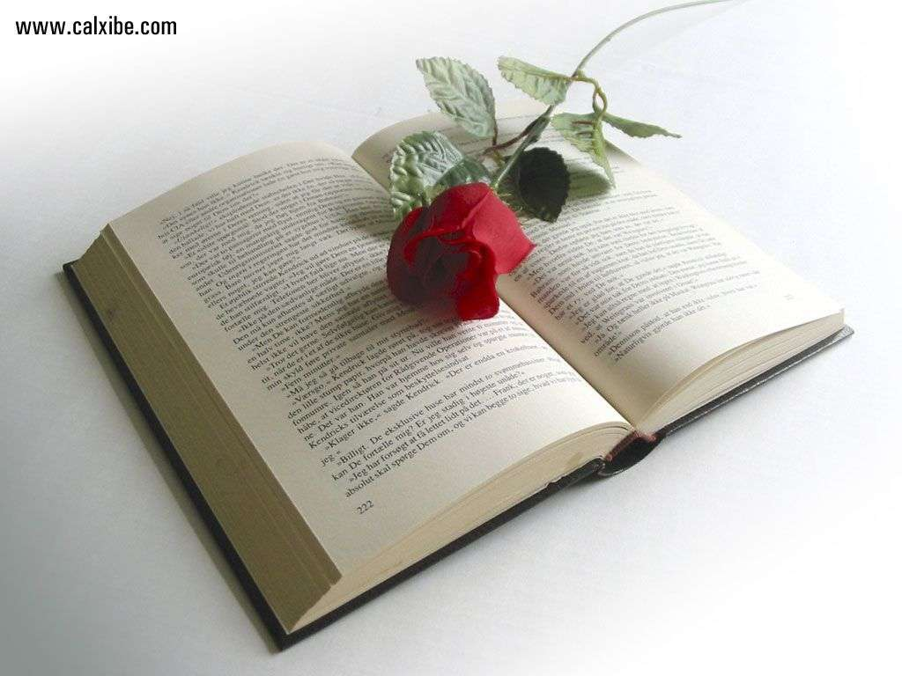
проводит экскурсии по библиотеку малышам для первоклассникам. Библиотеку записывают детей со второго класса , я тоже беру книжки постоянно участвую во всех конкурсах . У нас недавно было библиотечный урок на тему: «Путешествие по книге» мы узнавали много чего о книге все части книг можно сказать. Ребята с желанием и восторгом рассказывают о проведенных беседах с нашим библиотекарем. Гульмира Абдулмуталимовна уважаемый нами человек.В этом году я тоже принимал участие в проведении мероприятия «Моя армия- самая лучшая», в рамках всемирного дня защитников Отечество. Каждый желающий участвовать пришели в школьную библиотеку со своим стихотворением . Я тоже рассказала стихотворение «Армия –России». Все ребята рассказали стихи очень интересно было ребятам. Каждый рассказ был по-своему интересным. И только лучшим библиотекарь Гульмира Абдулмуталимовна вручила благодарности за активное участие в том числе и мне. Библиотека – самое людное школьное место. Она всегда помогают найти

нужную книгу или статью. Многие учащиеся нашей
школы посещают эту библиотеку, но там всегда достаточно места для всех.
В ней можно найти много интересных друзей! Ученики школы часто приходят за советом к умным и добрым друзьям книгам.

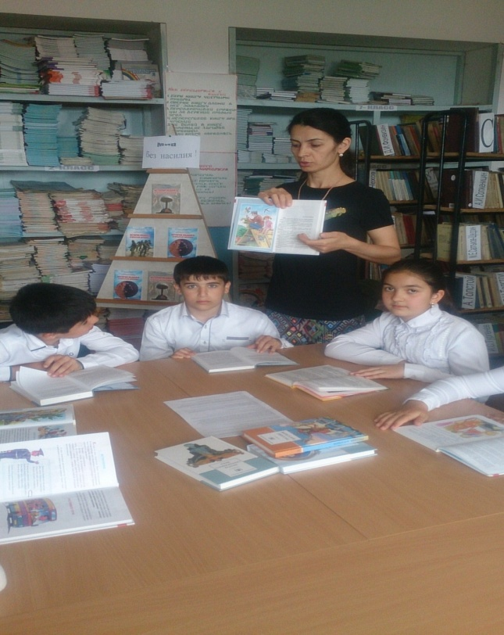
О библиотеке
Библиотека. В зале тишина.
Ты здесь сидишь, часов не замечая,
Друзей своих испытанных встречая,
Которым жизнь навеки продлена.
Они с тобой взрослеют наравне,
И учат неприметно, год за годом,
Идти вперёд, противиться невзгодам,
И видеть вечность в мимолётном дне.
Герои книг. Они нам все сродни,
Дубровский, Чацкий, чуточку - Печорин.
Характер наш рождается из зёрен,
Которые посеяли они.
На улице - зима. И лёгкий снег
Свивается в бесшумные волокна.
И манят нас задумчивые окна
В далёкий, близкий мир библиотек.
Тюкавин И.

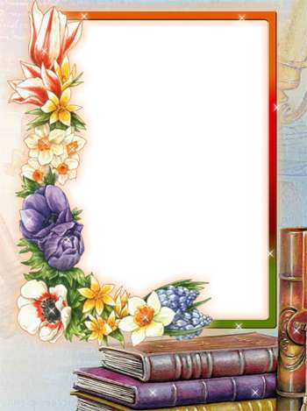

Эссе –сочинение

«Путешествие по школьной библиотеке»

